|  |  |
| --- | --- |
| **Gerb-BMSTU_01** | **Министерство науки и высшего образования Российской Федерации**  Калужский филиал  федерального государственного бюджетного  образовательного учреждения высшего образования  ***«Московский государственный технический университет имени Н.Э. Баумана (национальный исследовательский университет)»***  ***(КФ МГТУ им. Н.Э. Баумана)*** |

**ФАКУЛЬТЕТ** ***ИУК «Информатика и управление»***

**КАФЕДРА** \_\_***ИУК4 «Программное обеспечение ЭВМ, информационные технологии»***

**ЛАБОРАТОРНАЯ РАБОТА №1**

**«Моделирование и расчет электрических цепей постоянного тока»**

**ДИСЦИПЛИНА: «Основы электроники»**

|  |  |  |
| --- | --- | --- |
| Выполнил: студент гр. ИУК4-32Б | | \_\_\_\_\_\_\_\_\_\_\_\_\_\_\_\_\_ ( Карельский М.К. )  (Подпись) |
| Проверил: | | \_\_\_\_\_\_\_\_\_\_\_\_\_\_\_\_\_ ( Козина А.В. )  (Подпись) |
| Дата сдачи (защиты):  Результаты сдачи (защиты): | | |
|  | - Балльная оценка:  - Оценка: | |

Калуга, 2021

**Цель:**

1. Приобретение навыков моделирования электрических цепей.
2. Получение опыта использования методов для расчета электрических цепей.

**Задание:**

Для заданной электрической цепи определить значения токов в ветвях:

1. с помощью моделирования схемы;
2. с использованием расчетных формул.

**Вариант 10**

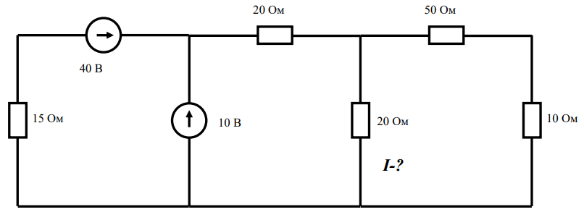

Рис. 1. Исследуемая электрическая цепь

**Моделирование:**

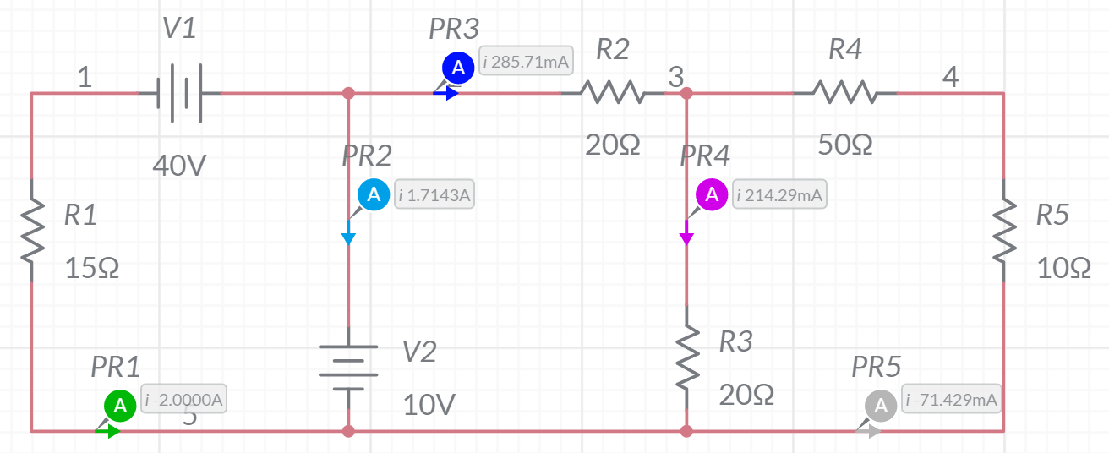

Рис. 2. Схема электрической цепи в Multisim

**Расчетная часть:**

$$\left\{\begin{aligned}I_{1}+I_{2}+I_{3}=0 \\ I_{3}+I_{5}=I_{4} \\ -R_{1}I_{1}=E_{1}-E_{2} \\ R_{2}I_{3}+R_{3}I_{4}=E_{2} \\ -R_{4}I_{5}-R_{5}I_{5}-R_{3}I_{4}=0\end{aligned}\right.\left\{\begin{aligned}I_{1}+I_{2}+I_{3}=0 \\ I_{3}+I_{5}=I_{4} \\ -15I_{1}=30 \\ 20I_{3}+20I_{4}=10 \\ -50I_{5}-10I_{5}-20I_{4}=0\end{aligned}\right.\left\{\begin{aligned}I_{2}+I_{3}=2 \\ I_{3}+I_{5}=I_{4} \\ I_{1}=-2A \\ 2I_{3}+2I_{4}=1 \\ 6I_{5}+2I_{4}=0\end{aligned}\right.$$

$$\left(\begin{matrix}1 & 1 & 0 & 0 & \left|2\right. \\ 0 & 1 & -1 & 1 & \left|0\right. \\ 0 & 2 & 2 & 0 & \left|1\right. \\ 0 & 0 & 2 & 6 & \left|0\right.\end{matrix}\right)\sim \left(\begin{matrix}1 & 1 & 0 & 0 & \left|2\right. \\ 0 & 1 & -1 & 1 & \left|0\right. \\ 0 & 0 & 4 & -2 & \left|1\right. \\ 0 & 0 & 2 & 6 & \left|0\right.\end{matrix}\right)\sim \left(\begin{matrix}1 & 1 & 0 & 0 & \left| 2 \right. \\ 0 & 1 & -1 & 1 & \left| 0\right. \\ 0 & 0 & 4 & -2 & \left| 1 \right. \\ 0 & 0 & 0 & 7 & \left|-0,5\right.\end{matrix}\right)$$

$${7I}_{5}=-0,5; I_{5}=-\frac{1}{14}A≈-0,071A$$

$${4I}_{4}+\frac{1}{7}=1; I_{4}=\frac{3}{14}A≈0,214A$$

$$I_{3}-\frac{3}{14}-\frac{1}{14}=0; I_{3}=\frac{2}{7}A≈0,286A$$

$$I_{2}+\frac{2}{7}=2; I_{2}=\frac{12}{7}A≈1,714A$$

**Вывод:** в ходе выполнения лабораторной работы были получены навыки моделирования электрических цепей с использованием Multisim, опыт использования методов для расчета электрических цепей.